ЛАБОРАТОРНАЯ РАБОТА № 3
ТЕМА: Исследование устройства масляных и вакуумных выключателей с приводом. Исследование устройства и взаимодействия разъединителей, выключателей нагрузки с приводами.
ЦЕЛЬ: Провести исследование и охарактеризовать устройство аппаратуры высокого напряжения.
Время выполнения работы: 2 часа
Место выполнения работы: лаборатория «Электроснабжение сельскохозяйственного производства»

ДИДАКТИЧЕСКОЕ И МЕТОДИЧЕСКОЕ ОБЕСПЕЧЕНИЕ: Ю.И. Акимцев, Б.С. Веялис Электроснабжение сельского хозяйства, -М., Колос, 1993, -384с., Г.И. Янукович, В.П. Счастный Электроснабжение сельскохозяйственных потребителей – Мн., Дизайн ПРО, 2000, -176с.

Техника безопасности и пожарная безопасность на рабочем месте (отдельная инструкция).

ВНЕУРОЧНАЯ ПОДГОТОВКА
1. Назначение масленых и вакуумных выключателей [2; стр. 151].
2. Зарисовать полюс масленого выключателя ВМП – 10 и вакуумного [2;
стр. 154].
3. Указать конструктивные элементы масленых и вакуумных
выключателей.
4. Повторить назначение, устройство и принцип действия:
- разъединителей;
-выключателей нагрузки.
РАБОТА НА УРОКЕ
1. Получить допуск.
2. Выписать технические характеристики масленого и вакуумного
выключателей [1; стр. 100].
3. Изучить устройство масляных и воздушных выключателей по разрезам
в лаборатории.
4. Произвести на макете включение масленых выключателей с помощью
электромагнитного привода.
5. Под руководством преподавателя включить пружинно-грузовой
привод.
6. Описать назначение приводов. Перечислить и записать основные
элементы приводов: пружинно-моторного и электромагнитного.
- По макетам изучить устройство разъединителей, выключателей нагрузки.

СОДЕРЖАНИЕ ОТЧЕТА
1. Назначение выключателей.
2. Технические характеристики выключателей ВММ-10 и ВМП-10,
вакуумных выключателей ВВВ-10-2/320 (в виде таблицы):
номинальное значение напряжения, кВ; тока, кА; тока отключения,
кА; амплитудного значения тока электродинамической стойкости, кА;
ток термической стойкости, кА/с; тип привода; расстояние между
поверхностью дугогасительной камеры и розеточными контактом, мм;
полный ход контактного стержня, мм; область применения.
3. Рисунок масленого выключателя и описание всех элементов.
4. Рисунок вакуумного выключателя и описание всех элементов
выключателя.
5. Назначение приводов.
6. Достоинства и недостатки масленых и вакуумных выключателей.
7. Назначение разъединителей. Технические характеристики
разъединителей РВ-10/400, РЛНД-10/400 и РНД-35МООО: номинальные значения
напряжения , кВ; тока, кА; максимального тока электродинамической и
термической стойкости, к А/с; тип привода;
область применения. Рисунок полюса любого из изученных разъединителей с обозначением элементов.
8. Назначение выключателей нагрузки. Выписать в таблицу технические
характеристики выключателей BHII-16 и ВН -16. Рисунок полюса данного
аппарата с дугогасительной камерой.

УКАЗАНИЯ К ВЫПОЛНЕНИЮ РАБОТЫ

1. Рассмотрите устройство полюса выключателя ВМП-10 (рисунок 1). Три полюса 1 выключателя крепят к общей сварной раме 3 с помощью двух изоляторов 2. Полюс состоит из цилиндра, выполненного из стали, с продольным швом, заваренным латунью для уменьшения вихревых токов;
проходного изолятора; дугогасительной камеры; подвижного токоведущего стержня и неподвижного розеточного контакта, облицованного металлокерамикой. Найдите эти элементы выключателя ВМП – 10. Масло заливают через масленую пробку, а сливают в спускное отверстие. Для наблюдения за уровнем масла каждый полюс выключателя снабжен указателями. Гашение дуги и происходит в дугогасительной камере, состоящей из пакета изоляционных пластин, скрепленных тремя шпильками. Найдите эти элементы выключателя ВМП-10.
Проверьте расстояние (3...5 мм) между поверхностью дугогасительной камеры и розеточным контактом. От этого расстояния во многом зависят процессы гашения дуги и газогенерации. Давление в нижней части цилиндра может достигать 10 МПа.
При значительном превышении этого значения цилиндр может взорваться, при уменьшении гашение дуги затягивается, измерьте полный ход (210- +5мм) контактного стержня.

2. Осмотрите полюс 1 выключателя ВМП-10, изолятор 2, раму 3 (смотрите рисунок 2). Покажите розеточный контакт, облицованный дугостойкой металлокерамикой; дугогасительную камеру, опирающуюся на распорный цилиндр; маслоуказатель; верхнюю и нижнюю пробки; подвижный контакт с направляющими роликами. При отключении выключателя в результате повышения давления часть масла выбрасывается вверх в маслоотделитель и стекает вниз. Отдельные капли масла и газа через отверстия в маслоотделителе и крышке попадают наружу. Колпак ограничивает зону выброса. Найдите его и укажите на разрезе.

3. Выпишите основные технические характеристики выключателей ВММ-10 и ВМП-10; выясните область их применения. Ознакомьтесь с другими выключателями, которые есть в лаборатории: запишите их технические данные.

4. Осмотрите приводной механизм выключателей. Пользуясь рисунком 1,определите расположение вала с приводными рычагами , пружин, масляного буфера.

5. Рассмотрите пружинно грузовой привод ПП-67 (рисунок 3). Он имеет ручное и дистанционное управление встроенную защиту АПВ (автоматическое повторное включение) АВР ( автоматический ввод резерва ) , как мгновенный так и с выдержкой времени. Может работать на постоянном и переменном токе. Покажите основные элементы привода: включающие пружины 3; груз 4 ; который компенсирует недостаточное усилие пружин в конце включения; автоматический моторный редуктор AMP 2 ; двигатель 1 типа МУН-4.
Привод позволяет управлять выключателем вручную, дистанционно, автоматически. Поднимите груз 4 и натяните пружины 3, Обратите внимание на работу конечного выключателя 17 (рисунок 3).
В конце завода пружины рычаг 22 поворачивается и ставится на защелку 25. Чтобы включить выключатель, необходимо освободить этот рычаг, подав ток в электромагнит 21 включения или нажав на сердечник его катушки. Рычаг 22 под действием пружины 10 и груза вращается по ходу часовой стрелки вместе с валом выключателя. При этом серповидный рычаг 38 заходит на роликовую стойку 23. Выключите выключатель. Нажав на сердечник электромагнита, обратите внимание на работу серповидного рычага.
Для отключения выключателя следует подать ток в электромагнит 19 отключения или нажать на его сердечник. При этом рычаг 20 оказывает давление на планку оси 43, роликовая стойка 23 освобождает серповидный рычаг 38, который ударяет по защелке 39, под действием пружин выключатель отключается . Отключите выключатель вручную и проследите за работой серповидного рычага.

6. Ознакомьтесь с электромагнитным приводом ПЭ -11 (рисунок 4). Благодаря простой конструкции он характеризуется высокой надежностью; имеет дистанционное управление, легко сочетается с устройствами автоматики и защиты. Его недостаток — необходимость мощных источников питания постоянного тока для питания включающих электромагнитов.
Найдите включающий и отключающий электромагниты и объясните, чем они отличаются. Рассмотрите удерживающую защелку и механизм свободного расцепления и выясните назначение этих элементов. Определите сигнально-блокировочные контакты и узнайте, для какой цели они предназначены.

7. Вакуумные выключатели, (смотрите рисунок 5и 6)
Основной элемент этого выключателя- запаянный стеклянный баллон, внутри которого расположены неподвижный и подвижный вольфрамовые контакты. На подвижный контакт воздействует через сильфон, герметически скрепленный со стеклянным баллоном. Полный ход подвижного контакта при напряжении 10 кВ равен нескольким миллиметрам. В баллоне создается вакуум, благодаря которому относительно небольшой зазор между контактами выдерживает напряжении с амплитудой до 100 кВ и выше.
Использование вакуума в качестве дугогасящей среды дает следующие основные преимущества:
- быстрое восстановление диэлектрической прочности промежутка после
отключения тока при небольшом расхождении контактов, после чего дуга горит не более 0,5 периода;
- Отключение тока при первом прохождении его через нуль после расхождения контактов, отсутствие повторных замыканий;
- небольшой расход мощности на включение и отключение, а также малое время срабатывания выключателя из-за небольших хода и массы контактов;
- полная пожаро- и взрывобезопасность;
- большой срок службы и отсутствие необходимости в обслуживании;
- возможность работы без подогрева при низких температурах.
Опыт показал, что если заключенные в вакуум части тщательно очищены и дегазированы, то они действуют как газопоглотители и поэтому в хорошо запаянных колбах вакуум сохраняется или даже улучшается в течении всего срока службы. Промышленность выпускает используемые сельских электрических сетях напряжением 10 кВ вакуумные выключатели типа ВВВ-10-2/320, приведенные на рисунке 5. Номинальный ток 320 АВР, предельно отключаемый - 2кА, допустимое число срабатываний при токе 900А -40000, готовится к производству модернизированный выключатель на номинальный ток 400А и предельно отключаемый 4 кА. Этот выключатель можно устанавливать на подстанциях 35\10 кВ. Однако, учитывая вышеуказанные преимущества, наиболее целесообразно его использовать в распределительных пунктах, пунктах секционирования, АВР и других необслуживаемых и удаленных от пунктов обслуживания установках. Для этих целей промышленность выпускает специальные ячейки (шкафы) серии К-102 с вакуумным выключателем.
КОНТРОЛЬНЫЕ ВОПРОСЫ
- Каково назначение выключателей?
- В чем преимущество малообъемных масляных выключателей по сравнению с многообъемными?
3. Как происходит гашение дуги в малообъемных масляных выключателях?
4. Какие типы выключателей вы знаете, где их применяют?
5. Для чего нужны металлокерамические контакты?
6. Какие вакуумные выключатели вы знаете?
7. Как происходит гашение дуги в масляном выключателе?
8. Как управляют выключателями?
9. Какая часть конструкции выключателя заземлена, а какая находится под напряжением?

10. В чем сходство и различие конструкций выключателей типов ВММ-10 и ВМП – 10?
11. Для чего нужны разъединители? Как их обозначают на схемах?
12. Почему разъединителями нельзя отключать токи нагрузки и короткого замыкания?
13. Чем отличаются выключатели ВН-16 от ВН-17?
14. Как управляют разъединителем?

ЛИТЕРАТУРА
1. Харкута К.С., и др. Практикум по электроснабжению сельского хозяйства. М.: Агропромиздат, 1992. 220с.
2. Акимцев Ю.И., Веялис Б.С. Электроснабжение сельского хозяйства. М.: Колос, 1993. 384с.
3. Будзко А.А., Зуль Н.М. Электроснабжение сельского хозяйства. М.: Агропромиздат, 1990. 496с.
4. Поярков К.М. Электрические станции, подстанции, линии и сети. М.: “Высшая школа”, 1983. 287с.
5. Бороздин И.В. Электроснабжение предприятий: Практикум. Мн.: Дизайн ПРО, 2000. 207с.
6. Янукович Г. И., Счастный В.П. Электроснабжение сельскохозяйственных потребителей. Мн.: Дизайн ПРО, 2000. 176с.
6. Янукович Г.И., Счастный В.П. «Электроснабжение сельскохозяйственных потребителей». Мн.: Дизайн ПРО, 2000. 176с.
7. К.М. Поярков «Электрические станции, подстанции, линии и сети»

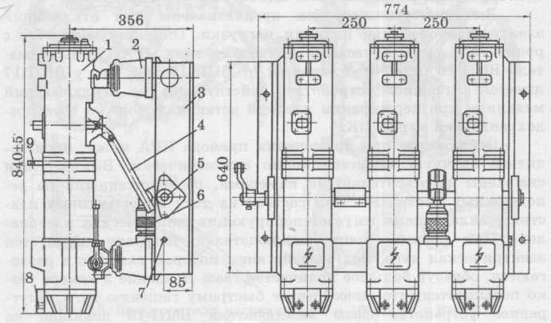

Рисунок 1 - Общий вид выключателя ВМП-10:
1 — корпус выключателя; 2 — изолятор; 3 — рама; 4 — изоляционная тяга приводного механизма; 5 — вал приводного механизма; 6 — масляный буфер; 7 — болт для заземления; 8 — нижний контактный вывод; 9 — верхний контактный вывод.

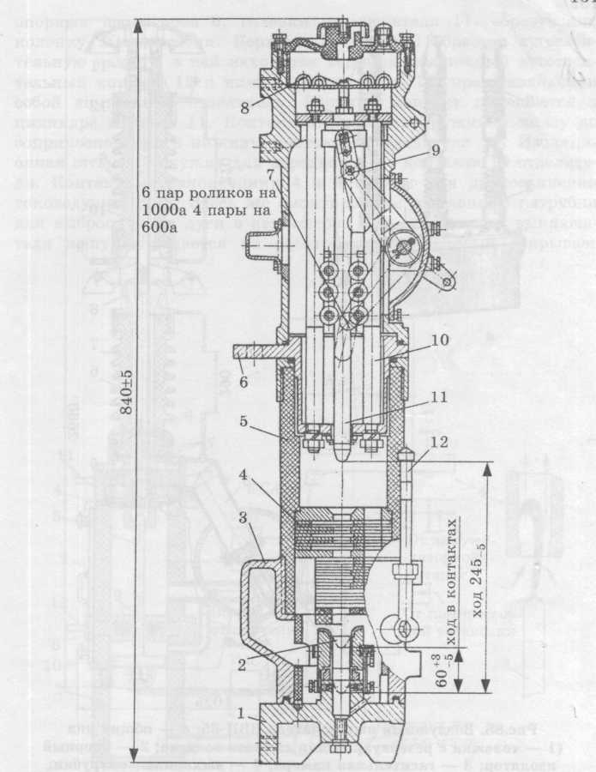

Рисунок 2 - Разрез выключателя ВМП-10 (одна фаза):
1 — нижний вывод; 2 — неподвижный контакт; 3 — нижний фланец; 4 — гасительная камера; 5 — изоляционный цилиндр; 6 — верхний вывод; 7 — роликовый токосъемный контакт; 8 — маслоотражатель; 9 — приводной выпрямляющий механизм; 10 — направляющий стержень; 11 — стержень подвижного контакта; 12 — маслоуказатель
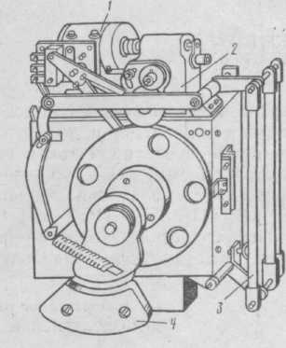

Рисунок 3 - Пружинно-грузовой привод ПП-67:
1 — двигатель; 2 — автоматический моторный редуктор; 3 — пружины; 4 — груз

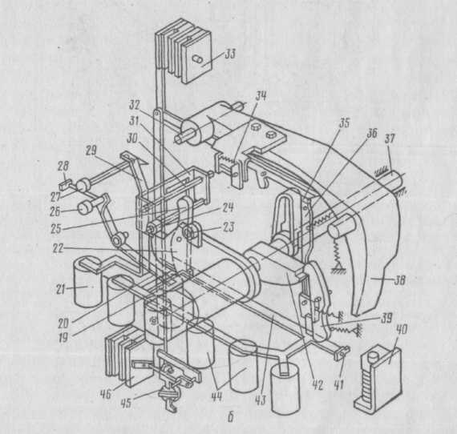
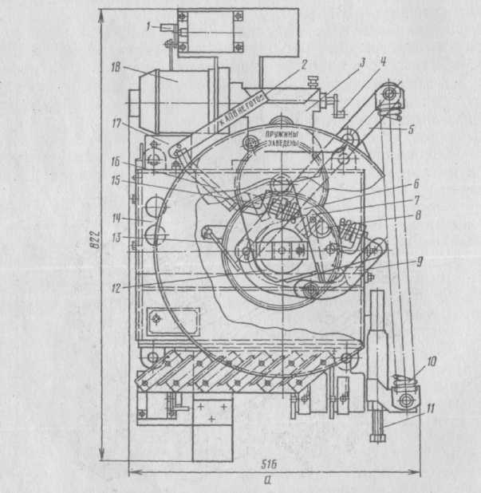

Рисунок 4 - Конструкция привода ПП-67:
а — общий вид; б — механическая часть; 1 и 4 — рукоятки; 2, 5, 8, 16, 20, 22, 28, 29 включающие пружины; 11 — регулировочный болт; 12 — траверса; 13— отражатель; 21 и 44— электромагниты; 23 и 24 — роликовые стойки; 25 и 39 — защелки; 26 и 27 — 33 и 46 — вспомогательные контакты; 34 и 36 — стойки; 37 — вал привода; 38 — 42— рычаги; 3 — редуктор; 6—шестерня; 7 — зуб траверсы; 9 — упор; 10— 14 — корпус; 15 и 35 — планки; 17 — конечный выключатель; 18 — электродвигатель; /3, кнопки отключения и включения; 30, 32 и 43 — оси; 31 — запорно-пусковой механизм; серповидный рычаг; 40 — буфер; 41 — опора релейной оси; 45 — устройство АПВ

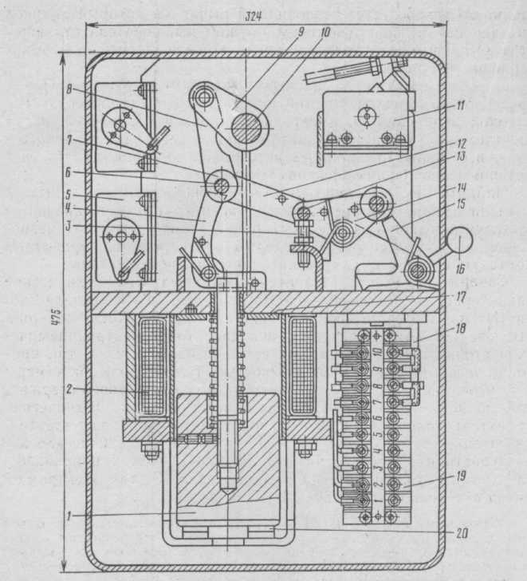

Рисунок 5 - Устройство электромагнитного привода ПЭ-11:
1— магнитопровод (сердечник): 2 — катушка; 3 — регулировочный винт; 4 — удерживающая защелка; 5 и 11 — сигнально-блокировочные и быстродействующие вспомогательные контакты; 6 и 13 — оси; 7 —ролик; 8, 9, 12 и 14 — рычаги; 10 — вал привода; 15—«собачка»; 16 — рукоятка (кнопка) отключения; 17 — шайба; 18 — отключающий электромагнит; 19 — контактодержатель; 20 — резиновые прокладки

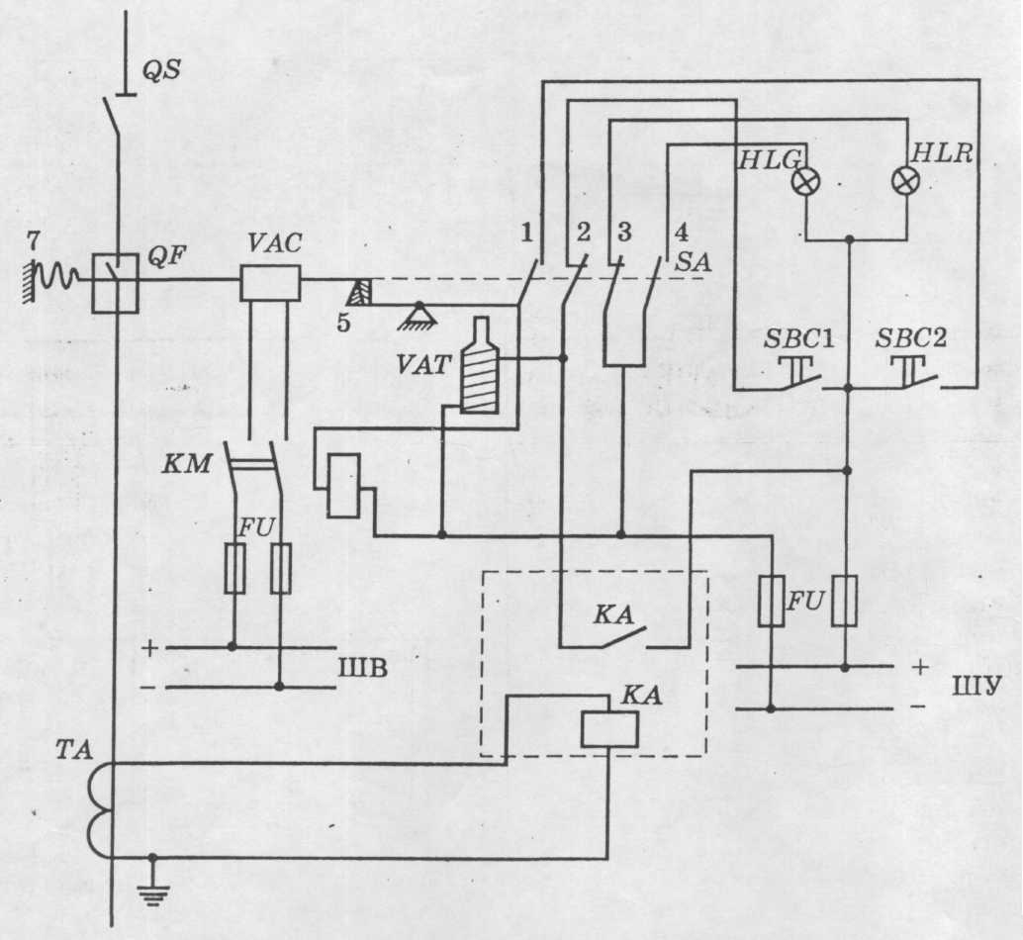

Рисунок 6 - Принципиальная схема дистанционного автоматического управления электромагнитным приводом.

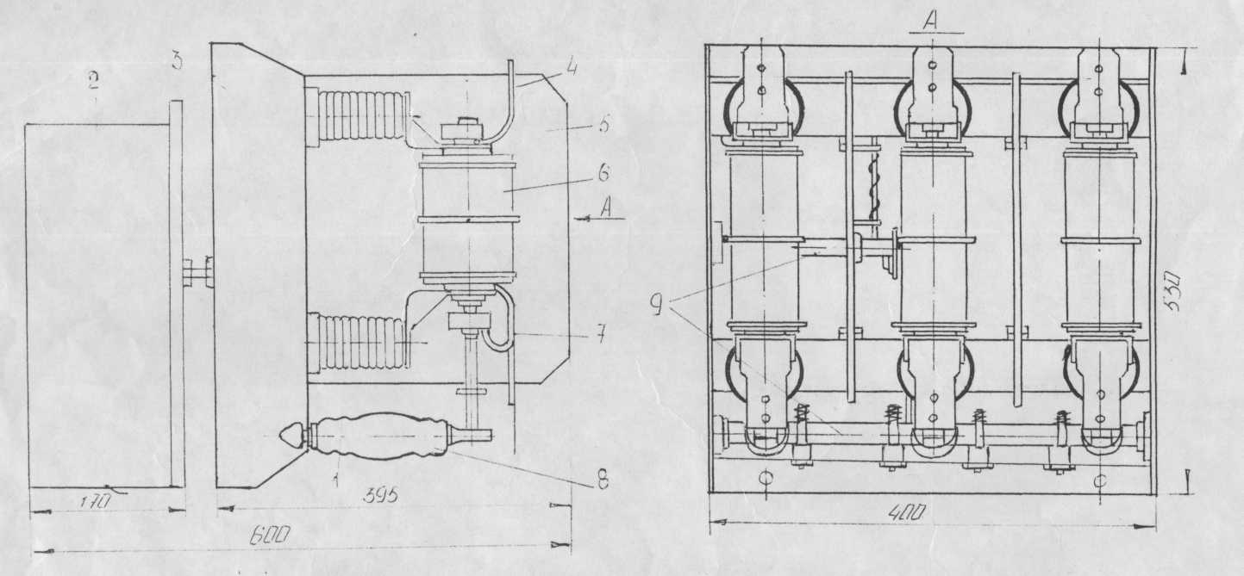

Рисунок 7 - Вакуумный выключатель BBB-I0-2 320 на напряжение 10кВ:
1 - опорный изолятор, 2- привод, 3 - рама, 4 - шины, 5 - изоляционная перегородка.,
6 - вакуумная дугогасительная камера КДБ-21, 7 - шины,8 – рычаг-изолятор, 9 - валы.

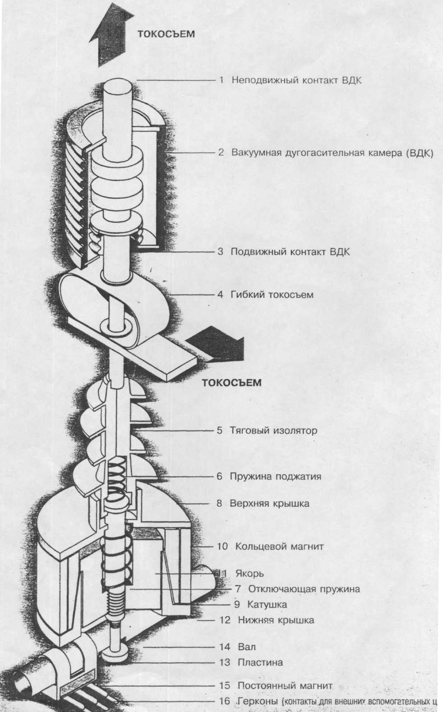

Рисунок 8 – Разрез полюса вакуумного выключателя

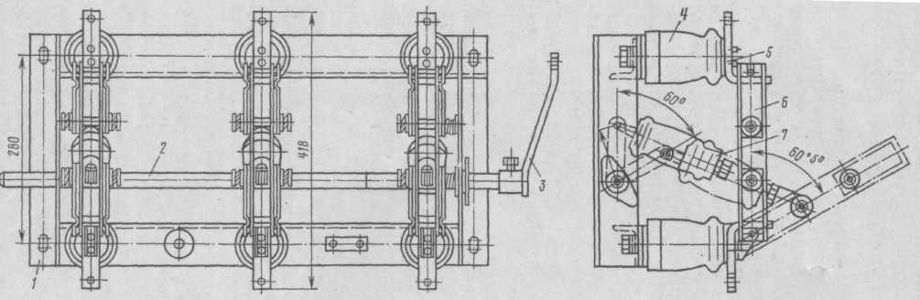

Рисунок 9 - Конструкция разъединителя РВ-10/400:
1 — рама; 2 — вал; 3 — рычаг; 4 — опорный изолятор;
5 — неподвижный контакт; 6— пластина; 7 — тяга с изолятором

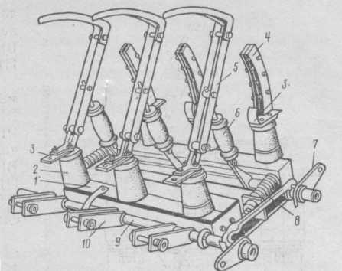

Рисунок 10 - Выключатель нагрузки ВНР-10:
1 — металлическая рама; 2 — изолятор; 3 и 5 — подвижные контакты; 4 — дугогаситсльная камера; 6 — тяга; 7 — рычаг; 8 — пружина; 9—вал заземляющего устройства; 10 — контактная пластина заземляющего устройства

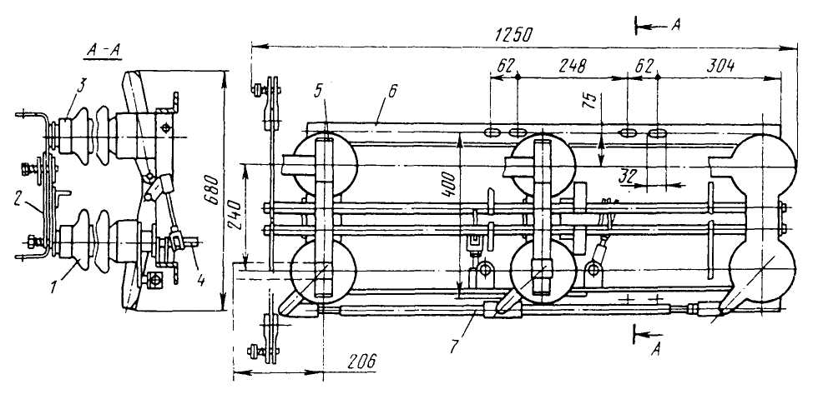
Рис. 11. Разъединитель наружной установки типа РЛНД–10
1 и 3 — опорно-изоляционные колонки; 2 — главные ножи; 4 — вал привода;
5 — контактный вывод; 6 — рама; 7 — тяга

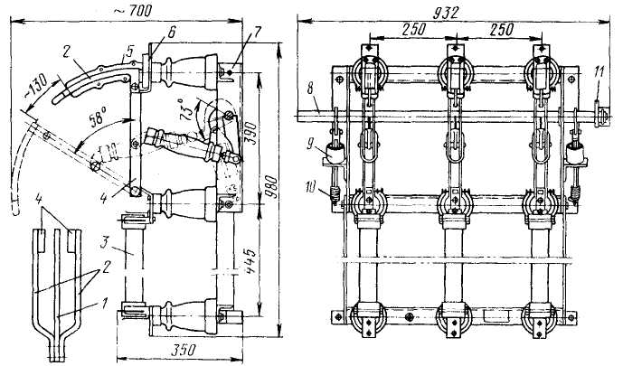
Рис. 12. Выключатель нагрузки ВНП–16:
1 — дугогасительный нож; 2 — стальные пластины; 3 — предохранитель ПК;
4 и 6 — рабочие контакты; 5 — дугогасительная камера; 7 — рама; 8 — вал;
9 — отключающая пружина; 10 — буфер; 11 — приводной рычаг

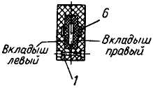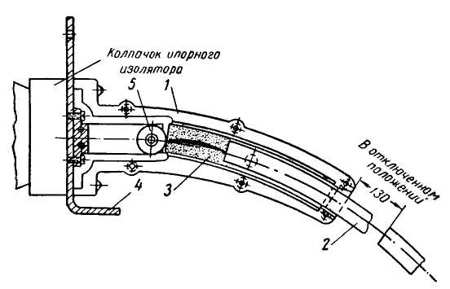Рис. 13. Дугогасительная камера выключателя нагрузки ВНП–16:
1 — щеки гасительной камеры; 2 — контактный нож; 3 —вкладыш; 4 — неподвижный рабочий контакт; 5 — неподвижный дугогасительный контакт; 6 — дуговой паз

Выключатели вакуумные типа ВБЭ-10-31,5/2000-3150
Основные технические данные
Параметры | Значения
1 | 2
Номинальное напряжение, кВ  Наибольшее рабочее напряжение, кВ  Номинальный ток, А  Номинальный ток отключения, кА  Собственное время включения, мс, не более:  Собственное время отключения, мс, не более:  Сквозной ток короткого замыкания:  - ток электродинамической стойкости, кА;  - ток термической стойкости, кА;  - время протекания тока термической стойкости, с.  Токи потребления электромагнита включения при номинальном напряжении:  - 220 В переменного тока, А, не более  - 220 В постоянного тока, А, не более  - 110 В постоянного тока, А, не более  Токи потребления электромагнита отключения при номинальном напряжении:  - 220 В переменного тока, А, не более  - 220 В постоянного тока, А, не более  - 110 В постоянного тока, А, не более  Расцепитель минимального напряжения:  - номинально напряжение, В;  - напряжение срабатывания, В;  - напряжение возврата, В;  - выдержка времени срабатывания про полном снятии напряжения (в зависимости от величины подключенной емкости батареи, входящей в состав выключателя), с;  - отклонение времени срабатывания относительно среднего значения при полном снятии напряжения, с, не более:  - потребление мощности при подтянутом якоре и при номинальном напряжении, ВА, не более  Расцепитель с питанием от независимого источника:  - номинальное напряжение питания постоянного тока, В  - ток потребления при номинальном напряжении, А, не более  Расцепитель максимального тока:  - ток срабатывания, А  - потребление мощности при неподтянутом якоре, ВА, не более  Масса выключателей должна быть не более:  - стационарного исполнения, кг  - выкатного исполнения, кг | 10  12  2000,2500,3150  31,5  150  25-30  80  31,5  3  45  50  95  2  1,5  3  не более 100 В переменного тока  от 0,35 до 0,5 номинального  не более 0,85 номинального  0,8 с или 1,6 с или 2,4 с или 3,2 с или 4 с  ±0,3  30  220 В  0,5  3 или 5  30  150  200
Вакуумные выключатели серии BB/TEL «Таврида электрик» (РФ)
Параметры | BB/TEL-10-20/630 | BB/TEL-10-20/1000 | BB/TEL-10-20/1600
Номинальное напряжение, кВ  Номинальный ток, А  Номинальный ток отключения, кА  Время отключения собственное, мс, не более  Время включения собственное, мс, не более  Ресурс по коммутационной стойкости, операции В-О:  -при номинальном токе  -при номинальном токе отключения  Ресурс по механической стойкости, операций В-О  Стойкость к механическим воздействиям, гр.  По ГОСТ 17516.1-90  Межполюсное расстояние, мм  Масса, кг  Срок службы без ремонта, лет | 10  630  2,5; 20  15  70  50000  100  50000  М6, М7  200, 250  32  25 | 10  1000  12,5; 20  15  70  50000  100  50000  М6, М7  200, 250  35,5  25 | 10  1600  20  15  70  30000  10  30000  М6, М7  200, 250  60  25

Разъединители внутренне установки
Параметры | РВЗ-10/400МУХЛ2 | РВЗ-10/630МУХЛ2 | РВЗ-10/1000МУХЛ2
Номинальное напряжение (соответствующее наибольшему рабочему напряжению), кВ | 10 (12) | 10 (12) | 10 (12)
Номинальный ток, А | 400 | 630 | 1000
Ток термической стойкости, кА | 16 | 20 | 31,5
Ток электродинамической стойкости, кА | 40 | 50 | 80
Время протекания тока термической стойкости:  - для главных ножей, с;  - для заземлителей, с ; | 3  1 | 3  1 | 3  1
Масса, кг | 36 | 38 | 70
Габаритные размеры, мм:  - длина;  - ширина;  - высота | 660  700  430 | 660  700  434 | 900  800  470

Р – разъединитель;
В – внутренней установки;
З – наличие заземлителей;
1а, 1б, 2 – количество и расположение заземлителей;
10 – номинальное напряжение;
400, 630, 1000 – номинальный ток, А;
М – модернизированный;
УХЛ – климатическое исполнение;
2 – категория размещения.

Выключатели внутренней нагрузки

Тип выключателя | Номинальное напряжение, кВ | Наибольшее рабочее напряжение, кВ | Номинальный ток, А | Номинальный ток отключения, кА | Номинальное относительное содержание апериодической составляющей, отн.ед | Предельный сквозной ток, кА |  | Номинальный ток включения, кА |  | Предельный ток термической стойкости/допустимое время его действия, кА/с
 |  |  |  |  |  | Амплитудное значение | Действующее значение периодической составляющей | Амплитудное значение | Действующее значение периодической составляющей
1 | 2 | 3 | 4 | 5 | 6 | 7 | 8 | 9 | 10 | 11
Масляные малообъемные
ВММ-10-400-10У2 | 10 | 12 | 400 | 10 | - | 25 | 10 | 25 | 10 | 10/4
ВММ-10-630-10У2 | 10 | 12 | 630 | 10 | - | 25 | 10 | 25 | 10 | 10/4

Продолжение таблицы выключателей внутренней нагрузки

Тип выключателя | Время отключения (с приводом), с | Собственное время отключения (с приводом), с | Время включения (с приводом), с | Минимальная бестоковая поуза при АПВ, с | Тип привода | Размеры |  |  | Масса, кг |  | Цена, руб.
 |  |  |  |  |  | Высота, мм | Ширина, мм | Глубина, мм | выключателя | масла | Цена, руб.
1 | 12 | 13 | 14 | 15 | 16 | 17 | 18 | 19 | 20 | 21 | 22
ВММ-10-400-10У2 | 0,12 | 0,1 | 0,2 | 0,5 | ППВ | 920 | 565 | 452 | 90±10 | 3,5 | 400
ВММ-10-630-10У2 | 0,12 | 0,1 | 0,2 | 0,5 | ППВ | 920 | 565 | 452 | 90±10 | 3,5 | -
Выключатели нагрузки

Тип выключателя | Напряжение, кВ |  | Номинальный ток, А | Тип предохранителя | Наибольший номинальный ток патрона, А | Предельный ток отключения, кА |  | Номинальное содержание апериодической составляющей, отн.ед. | Предельный сквозной ток, кА
Тип выключателя | номинальное | наибольшее рабочее | Номинальный ток, А | Тип предохранителя | Наибольший номинальный ток патрона, А | дугогасительными контактами | предохранителем | Номинальное содержание апериодической составляющей, отн.ед. | Амплитудное значение | Действующее значение периодической составляющей
ВНП-16;; | 6 | 6,9 | 400 | ПК-6/30 | 30 | - | 20/6,7 | - | - | -
ВНП-17 | 6 | 6,9 | 400 | ПК-6/75 | 75 | - | 20/14 | - | - | -
ВНП_{з}-16; | 6 | 6,9 | 400 | ПК-6/150 | 150 | - | 20/30 | - | - | -
ВНП_{з}-17; | 10 | 11,5 | 200 | ПК-10/30 | 30 | - | 12/5,8 | - | - | -
ВНП_{зп}-16; | 10 | 11,5 | 200 | ПК-10/50 | 50 | - | 12/8,6 | - | - | -
ВНП_{зп}-17 | 10 | 11,5 | 200 | ПК-10/100 | 100 | - | 12/16,5 | - | - | -

Разъединители внутренней и наружной установок

Тип разъедини-теля | U_{ном}, кВ | U_{наиб.раб} , кВ | I_{ном}, А | Стойкость при сквозных токах к.з. |  |  |  | Время прохождения наибольшего тока термической стойкости, с | Тип привода | Цена, руб
 |  |  |  | главных ножей |  | заземляющих ножей |  | Время прохождения наибольшего тока термической стойкости, с | Тип привода | Цена, руб
 |  |  |  | Предельный сквозной ток, кА | Ток термической стойкости, кА | Предельный сквозной ток, кА | Ток термической стойкости, кА | Время прохождения наибольшего тока термической стойкости, с | Тип привода | Цена, руб
РЛНДА-10/200 | 10 | - | 200 | - | 5 | - | - | 10 | ПРНЗ-10 | 7
РЛНД-110/600 | 110 | - | 600 | 80 | 12 | - | - | 10 | ПРН-110М | 105

